ДЛЯ ПЕДАГОГОВ

МАСТЕР-КЛАСС - цикл занятий по совершенствованию творческого мастерства, проводимый специалистом в какой-либо области искусства, для начинающих артистов, художников и т.п. (Энциклопедический словарь. 2009)

МАСТЕР-КЛАСС — публичная демонстрация умений и навыков какого либо специалиста в каком либо деле. (Словарь иностранных слов русского языка)

МАСТЕР-КЛАСС - форма организации обучающего или демонстрационного занятия.
(Wikimedia Foundation. 2010)

По преследуемым мастер-классом целям различают два основных вида мастер-классов:
- обучающий, где основной целью обучения является овладение обучаемым лицом изучаемым материалом (знаниями, умениями, навыками, мировоззренческими и нравственно-эстетическими идеями);
- демонстрационный, где основной целью занятия является демонстрация идей, возможностей или достижений в обозначенной сфере обучаемому лицу.

Мастер-класс как метод обучения широко используется в образовании взрослых. Я же решила попробовать применить мастер-класс, как метод творческого, интеллектуального и речевого развития детей.
Каждый ребенок талантлив в своей области. Талантливые дети не растут сами по себе – их способности можно и нужно развивать. И вряд ли можно найти более веселый и приятный способ, чем детский мастер-класс.
Передача опыта в ходе мастер-класса происходит «из рук в руки», по принципу - «делай как я, делай вместе со мной», что вполне отвечает принципам деятельностного подхода в воспитательно-образовательном процессе дошкольника.
Наш мастер-класс называется детским не только из-за классификации по детской аудитории, но и потому что мастерами выступают - сами дети.
Когда самые инициативные дети в группе поделились своими умениями со сверстниками (показ этапов создания поделки с оформленной совместно с педагогом пошаговой инструкцией), многие выразили желание попробовать свои силы в роли мастера. Поэтому было решено устроить небольшой групповой конкурс детских мастер-классов.
Конечно, для преодоления зоны ближайшего развития ребенка, работа была организована в сотрудничестве со взрослыми (семьей и педагогом).
Я разработала ПОЛОЖЕНИЕ и ВВОДНУЮ КОНСУЛЬТАЦИЮ для родителей по подготовке мастер-классов с детьми, а так же наградные материалы для участников конкурса.
Надеюсь, кому-то пригодятся мои материалы.

ВНИМАНИЕ

Приглашаем всех желающих принять участие в семейном конкурсе мастер-классов
"Я УМЕЮ И МОГУ ВАС НАУЧИТЬ"
ПОЛОЖЕНИЕ О КОНКУРСЕ
1. Задачи Конкурса:
- Распространить семейный опыт, связанный с художественно-эстетическим воспитанием ребенка.
- Раскрыть творческий потенциал и повысить самооценку детей.
- Предоставить возможность детям продемонстрировать свои навыки и умения в области декоративно-прикладного и конструктивно-модельного творчества с целью обмена опытом, речевого развития, поддержания детской инициативы, а также приобщения к миру прекрасного своих сверстников.
2. Участники: воспитанники старшей группы "____________" и их семьи
3. Номинации:
- Пластилиновый мир (поделки из пластилина)
- Лесные чудеса (поделки из природных материалов)
- Бумажные фантазии (поделки из бумаги, коробок, упаковок...)
- ЛЕГО-мир (интересные постройки из конструктора ЛЕГО)
4. Сроки проведения Конкурса:
Материалы конкурса подаются воспитателям группы до ___________ 2015 г. (включительно) в бумажном и электронном виде (на флэш-носителе). Рассмотрение материалов и проведение мастер-классов детьми в группе будет проходить ______________(даты).
5. Подведение итогов состоится ____________(дата).
При оценке конкурсных работ будет учитываться: оригинальность и эстетичность выполненной поделки, четкость алгоритма ее изготовления, доступность для использования в самостоятельной деятельности детей, заинтересованность данной поделкой детской аудитории, умение ребенка отвечать на вопросы сверстников по теме своего мастер-класса.
Результаты конкурса и фото лучших работ будут размещены на сайте ДОУ
6. Требования к документам, предоставляемым на Конкурс.
Бумажные документы сдаются в мультифоре. 1-й лист – титульный, на котором помещается фотография ребенка с готовой поделкой и указывается: название Конкурса, Ф.И. участника, возраст, название мастер-класса.
2-й лист - название поделки, описание общего алгоритма работы, которое оформляется с использованием фотографий, рисунков и небольших текстовых комментариев (алгоритм выполнения поделки может занимать 1 - 2 листа).

Для желающих участников конкурса _____________(дата, время) проводится вводная консультация.
ЖЕЛАЕМ ТВОРЧЕСКИХ УСПЕХОВ!!!

ВВОДНАЯ КОНСУЛЬТАЦИЯ
для родителей по подготовке к конкурсу мастер-классов
"Я умею, и могу вас научить"

Идея мастер-класса заимствована из практики музыкантов и художников и состоит в том, что признанный мастер демонстрирует свои уникальные приемы работы широкому кругу слушателей.
На мастер-классе участники имеют возможность увидеть процесс достижения результата, на глазах у них рождается целостная картина.
Что такое мастер-класс
Мастер-класс - это показательное занятие мастера. Участники мастер-класса приобретают новые знания и часто открывают для себя что-то новое, неизвестное.
Мастер-класс как метод обучения широко используется в образовании взрослых. Мы же решили попробовать применить мастер-класс, как метод творческого, интеллектуального и речевого развития детей.
Целью проведения нашего мастер-класса является демонстрация лучших достижений ребенка в художественно-эстетической и конструктивно-модельной деятельности.
Проведение ребенком мастер-класса позволит раскрыть его индивидуальность, творческий потенциал, а также продемонстрировать достижения.
Помимо чисто практического назначения, это занятие преследует и еще одну, хоть и менее очевидную, но весьма важную цель - интеллектуальное и эстетическое развитие ребенка-слушателя. Мастер-класс содействует развитию у ребенка-слушателя способности самостоятельно мыслить, формулировать и задавать вопросы, высказывать предположения.
Итак, мастер-класс - это одна из самых эффективных форм обучения и получения новых знаний.
Принцип мастер-класса: «Я знаю, как это сделать, и я научу вас». На мастер-классе всегда предоставляется возможность попрактиковаться под чутким и благожелательным контролем мастера, который внимательно выслушает обучающегося и ответит на все его вопросы.
Успешное освоение темы мастер-класса происходит на основе продуктивной деятельности всех его участников.
В ходе мастер-класса участники:
- знакомятся с работой ребенка-мастера;
- задают вопросы;
- высказывают свои рациональные предложения по изготовлению каких-либо частей поделки.
Мастер-классы будут полезны для формирования портфолио Вашего ребенка: выполненные работы лягут в копилку детских достижений.
Детский мастер-класс предполагает:
- описание ребенком и практический показ общего алгоритма работы по выполнению поделки (с указанием материалов и возможности использования поделки в детской деятельности ) с использованием подготовленной пошаговой инструкции;
- изготовление продуктов (мастер демонстрирует образцы, раскрывает особенности своего творческого опыта; участникам мастер-класса предлагается одновременно, выполняя указания мастера сделать свою работу)
- ответы ребенка-мастера на интересующие слушателей вопросы.
Для проведения детского мастер-класса необходимо:
- Подготовить бумажный вариант мастер-класса (см. Положение о Конкурсе - пункт 6)
- Принести фотоматериалы (если таковые имеются) на флэш-носителе. Это пригодится для демонстрации этапов работы при проведении мастер-класса в увеличенном виде (через проектор)
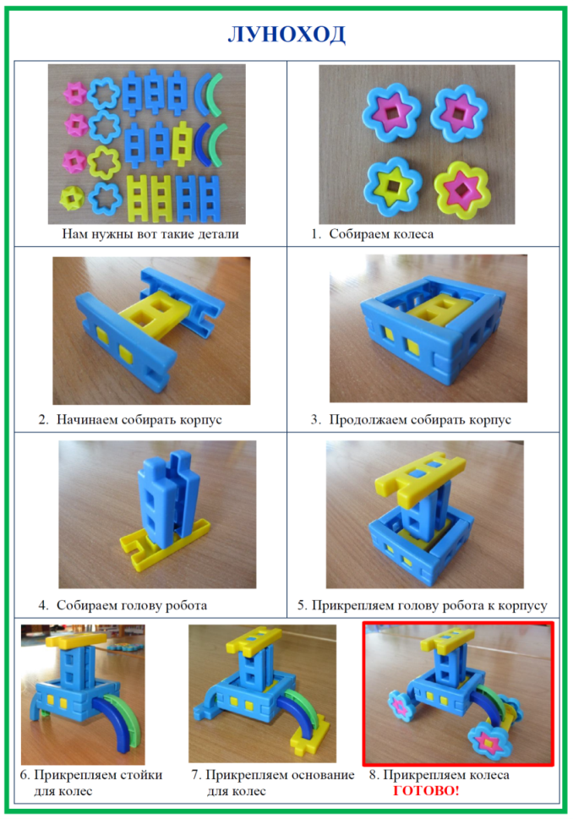
- Т.к. мастер-класс предполагает практическую работу слушателей, т.е. дети-слушатели будут выполнять поделку по этапам вместе с ребенком-мастером, а в каждом мастер-классе будет участвовать 4-5 детей, значит все материалы для выполнения поделки нужно приготовить в таком же количестве.
Заключение
Мастер-класс - это эффективный способ демонстрации детского опыта и освоения его сверстниками.
ПРИМЕР
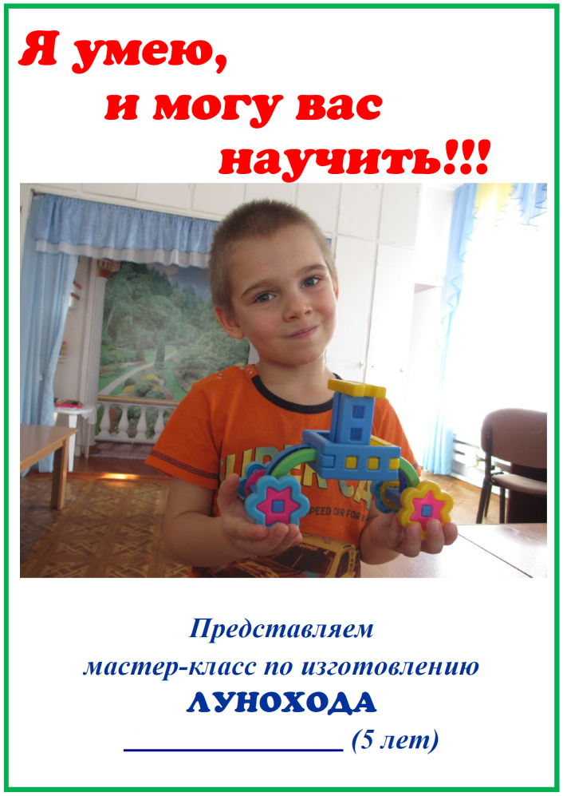
оформления бумажной версии мастер-класса
Использованные источники
Как провести мастер-класс /Т.М. Дигурова, Н.В. Клёнова // Открытый урок: методики, сценарии и примеры. – 2010. - № 3
Как провести мастер-класс. Теория вопроса. http://www.openclass.ru/node/51789

